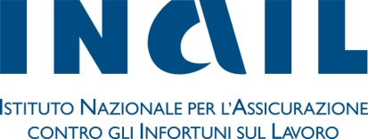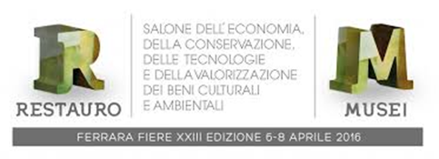

Salone dell’Economia, della Conservazione, delle Tecnologie e della Valorizzazione dei Beni Culturali e Ambientali XXIII Edizione Ferrara

Seminario

La “Cultura” della Sicurezza: la Prevenzione nei lavori sui Beni Culturali
7 aprile 2016 ore 10.30 – 13.30 Sala Marfisa 1° piano

Nome/Cognome__________________________________________________________________

Azienda/Società__________________________________________________________________

Qualifica/Professione______________________________________________________________

Via ____________________________________________________________________________

Cap______________Città__________________________________________________________

Prov.____________Tel.____________________________________________________________

Fax_________________E-mail______________________________________________________

TUTELA DEI DATI PERSONALI
In riferimento al D.lgs. 196/2003 sulla tutela della Privacy, si informa che i dati raccolti saranno trattati dall’Inail, esclusivamente per l’organizzazione del convegno.

FIRMA

LA PARTECIPAZIONE AL CONVEGNO E’ GRATUITA

Organizzazione: Inail - Direzione Centrale Prevenzione- Elena Mattace Raso Tel. 06 54872016
e.mattaceraso@inail.it Maria Rigano m.rigano@inail.it

